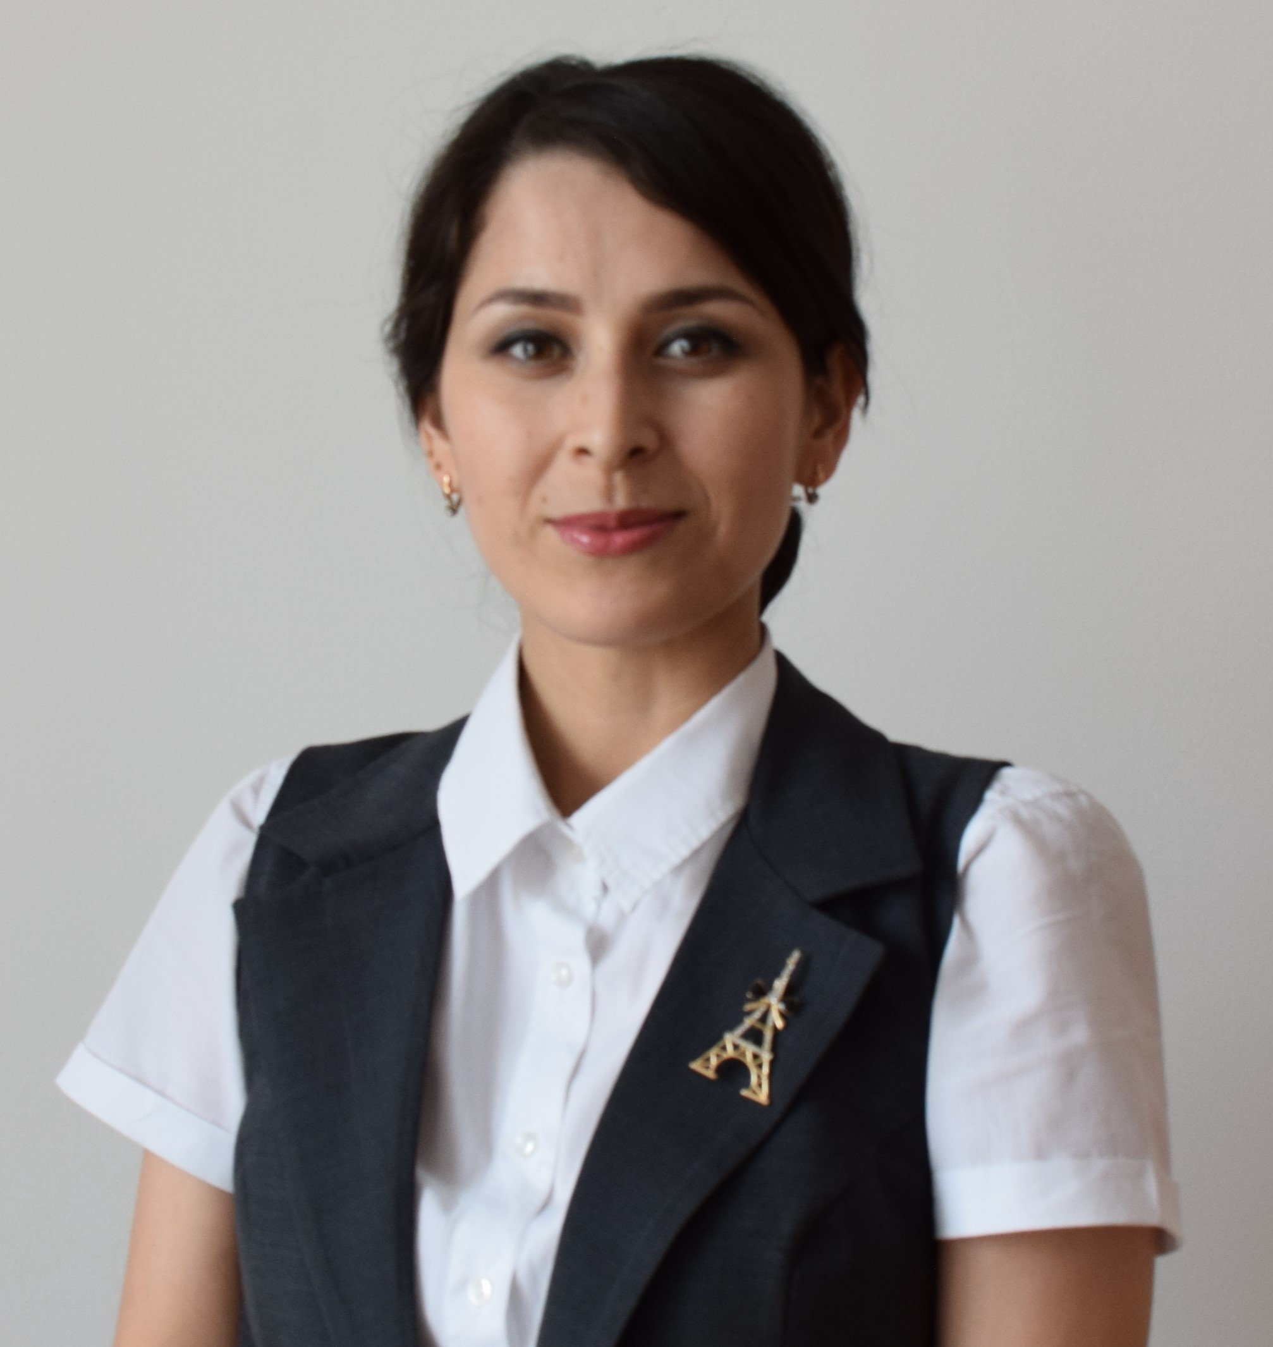
Кожабаева Мира Кайырбековна,
КГУ «Общеобразовательная средняя школа №60,
г. Актобе

Единицы измерения информации
краткосрочный план урока № 1

Школа: КГУ «Общеобразовательная средняя школа №60»
Дата: «__» ___________20___г. |  |  | ФИО учителя: Кожабаева Мира Кайырбековна
Класс:7 «____» класс. |  |  | Количество присутствующих:  отсутствующих:
Тема урока: |  |  | Единицы измерения информации
Цели обучения, которые достигаются на данном уроке (ссылка на учебную программу):
7.2.1.1 называть единицы измерения информации
7.2.1.2 осуществлять перевод из одних единиц измерения информации в другие
Цели урока: | сможет переводить одни единицы измерения информации в другие и решать задачи для определения количества информации.  Определяет отношения единиц измерения используя префиксы кило, мега, гига, терра
Цели обучения  учащихся | Все учащиеся смогут:  ученики смогут задуматься о смысле учебной деятельности, как источнике получения новых знаний и умений самостоятельно решать возникающие проблемные вопросы.  понять содержание прослушанного текста  ответить на вопросы по его содержанию  Большинство учащихся будут уметь:  Умеет соотносить текст с иллюстрациями, пересказывать тексты и изучить, что такое погода, климат, атмосфера, ветер, облачность, осадки  кратко пересказывать содержание текста от лица персонажа  Некоторые учащиеся смогут:  подробно пересказать содержание текста  использовать эмоционально-окрашенные слова при пересказе
Критерии успеха | Производят сравнение различных информационных объемов.  Определяют информационный объем текста.  Переводят из одной единицы измерения в другую;  Научатся синтезировать все полученные знания;  Научатся анализировать, рассуждать, обобщать и работать в группе.
Языковые цели | Учащиеся могут:  устно обобщать результаты своей практической работы  Предметная лексика и терминология  Бит, Байт, единицы измерения информации  Набор полезных фраз для общения/письма:  Общим принципом хранения информации является …  - Наше исследование показало/показывает, что …  - Мы поняли, что …  - Таким образом, мы обнаружили, что…  - Подводя итоги, мы поняли, что …
Привитие ценностей | Ценности, основанные на национальной идее «Мәңгілік ел»: казахстанский патриотизм и гражданская ответственность; уважение; сотрудничество; труд и творчество; открытость; образование в течение всей жизни.
Межпредметные связи | Взаимосвязь с предметами: самопознание, познание мира, естествознание, музыка.
Навыки использования ИКТ | На данном уроке учащиеся используют интерактивную доску.
Предварительные  знания | Этот раздел построен на знаниях и навыках, приобретенных учащимися в предыдущих классах, в том числе на тех, которые сфокусированы на восприятии, оценке, анализа прочитанного текста..
Ход урока
Этапы урока | Запланированная деятельность на уроке |  |  |  | Ресурсы
Начало урока | Организационный момент. Приветствует учеников. Для создания психологической атмосферы проводит игру «Путаница».  Ученики делятся на группы. Осмысливают поставленную цель.  Создание коллаборативной среды, определение темы и целей урока.  Учитель для определения темы урок предлагает ответить на вопросы:  - Как информация представлена в компьютере?  - Какие виды информации могут быть представлены в компьютере?  - Какие процессы происходят с информацией в компьютере?  Возможные ответы:  Компьютер может обрабатывать только информацию, представленную в числовой форме. Вся другая информация (звуки, изображения, показание приборов и т.д.) для обработки на компьютере должна быть преобразована в числовую форму.  Учащиеся отвечают на вопросы, после чего знакомятся с темой урока (записывают в тетрадь), его целями и критериями успеха.
Критерии успеха | Учащиеся должны знать компоненты действий, правила нахождения неизвестных компонентов
Середина урока | По методу «Поп -корн» осуществляет усвоение нового материала.  Изложение нового материала (работа с классом): учитель, опираясь на презентацию к уроку и файл материалов № 1, знакомит учащихся с единицами измерения.  Материалов № 1  Мы постоянно что-то измеряем — время, длину, скорость, массу.  И для каждой величины есть своя единица измерения, а зачастую несколько. Вы уже знаете много величин, которые измеряют. Например, время, длина, масса, угол.  Представленная в цифровом виде информация тоже может быть измерена.  Наименьшей единицей измерения информации является бит.  В одном бите содержится очень мало информации. Он может принимать только одно из двух значений (1 или 0). Измерять информацию в битах очень неудобно — числа получаются огромные. Ведь не измеряют же массу автомобиля в граммах.  Например, если представить объём флешки в битах мы получим 34359738368 бит.  Представьте, что вы пришли в компьютерный магазин и просите продавца дать вам флешку объемом 34359738368 бит. Вряд ли он вас поймёт.  Поэтому в информатике и в жизни используются производные от бита единицы измерения информации.  Примеры для сравнения разных объёмов информации:  - 1 байт — символ, введённый с клавиатуры:  - 100 Кбайт — фотография в низком разрешении:  - 1 Мбайт — небольшая художественная книга:  - 100 Мбайт — метровая полка с книгами:  - 3 Гбайт — час качественной видеозаписи:  - 1 Гбайт — прочитывает человек за всю жизнь:  Один символ кодируется восемью нулями и единицами, т.е. 8 битами или 1 байтом. Тогда информационный объём сообщения можно вычислить по количеству символов в этом сообщении.  Например, найдём информационный объём сообщения «1 байт равен 8 битам». Сосчитаем общее количество символов в сообщении (между кавычками), при этом не забываем о пробелах, так как это тоже символ. Итого получаем 18 символов или 18 байт.  А теперь вычислим, сколько информации хранится в книге из 50 станиц, если на каждой странице умещается 40строк, а на каждой строке — 60 символов.  50⋅40⋅60=120000 символов во всей книге или 120000 байт. Перейдём к килобайтам 120000:1024=117,1875 Кб. Это примерно 117 Кб. Переведём это значение в мегабайты 117,1875:1024=0,1144 Мб.  Значительно больше информации содержат графические файлы, а ещё больше — видеофайлы.  Например, рисунок, состоящий из 800 на 800 пикселей, каждый из которых кодируется 24 битами или 3байтами, имеет информационный объем 800⋅800⋅3=1920000 байт  1920000 байт :1024=1875 Кбайт  1875 Кбайт :1024=1,83 Мбайт  Один рисунок имеет такой информационный объём, как 16 книг по 50 страниц.  Объём компьютерных информационных носителей тоже измеряется в мегабайтах и гигабайтах.  Сегодня уже есть носители (например, жёсткие диски), имеющие объём 1-2 терабайта.  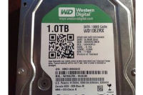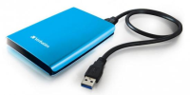  Единицы измерения количества информации, в названии которых есть приставки «кило», «мега» и т. д., с точки зрения теории измерений не являются корректными, поскольку эти приставки используются в метрической системе мер, в которой в качестве множителей используется коэффициент 10^{n}, где n=3,6,9 и т. д.  Для устранения этой некорректности Международная электротехническая комиссия, занимающаяся созданием стандартов для отрасли электронных технологий, утвердила ряд новых приставок для единиц измерения количества информации: киби (kibi), меби (mebi), гиби (gibi), теби (tebi), пети (peti), эксби (exbi). Однако пока используются старые обозначения единиц измерения количества информации, и требуется время, чтобы новые названия начали широко применяться.  Последовательность действий при переводе одних единиц измерения информации в другие приведена на следующей схеме:  (И) (Ф) Учащимся предлагается расположить единицы измерения информации в порядке убывания:  1 Гбайт 1Кбайт 1025 байт 1 Мбайт  Задание для групп  Задание 1. Расставить в порядке убывания (Критерий оценивания 1, далее КО1)  Дескрипторы  Правильно определяет наименьший объем информации;  Правильно определяет наибольший объем информации;  Правильно определяет объемы информации в порядке убывания.  Выполняют задание в тетради  Формативное оценивание: Проводят взаимопроверку  Задание 2. Перевести из одной единицы измерения информации в другую. (КО3)  Дескрипторы  Правильно переводит бит в килобайты;  Правильно переводит байты в килобайты;  Правильно переводит мегабайты в килобайты;  Правильно переводит гигабайты в килобайты.  (Г)Работа в парах  Задание 3. Сравнение объемов информации. (КО1)  Дескрипторы  Верно сравнивают объем в битах и байтах;  Верно сравнивают объем в байтах и килобайтах;  Верно сравнивает объем в мегабайтах и килобайтах  (И)Дифф.: Выполняют дополнительное задание  Дескрипторы  Верно сравнивает объем в мегабайтах и гигабайтах;  Верно сравнивает объем в битах и килобайтах.  (И)Выполняют индивидуально.  (И) (Ф) Учащимся предлагается подумать и ответить на следующие вопросами:  - Осуществите перевод из одних единиц измерения информации в другие:  http://learningapps.org/651996  - Почему не вся информация измеряется в Килобайтах?  Дифференциация: испльзуя MS Excel решить задачу1.  Домашнее задание:  Почему на диск на 1 терабайт, после установки его в компьютер и форматирования вы получаете чуть большей 900 гигабайт. Куда же исчезают чуть ли не десять процентов от заявленного производителем размера ЖД?  Ключевой принцип дифференциации:  все – верно упорядочат единицы измерения;  многие – выполнят перевод из одних единиц измерения информации в другие;  некоторые - приведут примеры для сравнения разных объёмов информации, обосновав необходимость использования единиц измерения МБ, ГБ.  Работа в паре.  Взаимооценивание  Цель данного вида работы: развитие у учащихся навыков слушания и говорения. |  |  |  | Учебник:  Слайд  Карточки
  Величина | Единицы измерения | Измерительный прибор
  масса | грамм, килограмм, центнер, тонна | Для измерения массы предмета используют весы
  длина | миллиметр, сантиметр, метр, километр, | Для измерения длины используют линейку  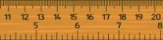
  время | секунда, минута, час, сутки, месяц, год, век | Для измерения времени используют часы  
  угол | градус, радиана | Для измерения углов используют транспортир  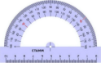
  1 байт = 8 бит
  1 Кб =1024 байта | Это килобайт (Кбайт)
  1 Мб =1024 Кб | Это мегабайт (Мбайт)
  1 Гб =1024 Мб | Это гигабайт (Гбайт)
  1 Тб=1024 Гб | Это терабайт (Тбайт)
  1 Пб =1024 Тб | Это петабайт (Пбайт)
  1 Эб =1024 Пб | Это эксабайт (Эбайт)
  1 Зб =1024 Эб | Это зеттабайт (Збайт)
  1 Йб =1024 Зб | Это йоттабайт (Йбайт)
  Критерий оценивания | Дескриптор | Балл
  Определяет отношения единиц измерения используя префиксы кило, мега, гига, терра | Вычисляет объем носителя | 1
   | Переводит из одних единиц измерения в другие | 1
  Критерий оценивания | Дескриптор | Балл | Полученный балл
  Критерий оценивания | Учащийся | Балл | Полученный балл
  Понимает содержание текста, содержащего знакомые лексические и грамматические единицы. | определяет главную информацию текста; | 1
   | находит слова приветствия. | 1
   | Итого: | 2
Критерии успеха | критически оценивать свою работу (навыки говорения)
Конец урока | Вопросы учащимся.  Поставьте два плюса.  Домашнее задание «Решить задачу Информационный объем текста, подготовленного с помощью компьютера, равен 3,5 Кб. Сколько символов содержит этот текст?»  Рефлексия:  - достигли ли цели урока?  - какие затруднения возникли?  - а сейчас я предлагаю оценить свои знания, полученные на уроке (Цветок «Где Я?»)  Записывают на стикерах свои впечатления и наклеивают на соответствующий лепесток.
Критерии успеха | научатся давать определение погоде, выявлять особенности формирования и ее основное свойство, выявлять.
Дифференциация  Каким образом Вы планируете оказать больше поддержки? Какие задачи Вы планируете поставить перед более способными учащимися? |  | Оценивание  Как Вы планируете проверить уровень усвоения материала учащимися?  Используйте данный раздел для записи методов, которые Вы будете использовать для оценивания того, чему учащиеся научились во время урока. |  | Здоровье и соблюдение техники безопасности  Здоровье сберегающие технологии.  Используемые физминутки и активные виды деятельности.
Целое и части презентация задания |  | К концу урока учащиеся научатся:  Проведите работу по само оцениванию учащихся с помощью Лестницы успеха в рабочей тетради. |  | Сайт Bilimland.kz

